## 1.如何在eclipse中添加tomcat

解析: 打开[Server]🡪[servers]窗口,点击 

弹出如下窗口

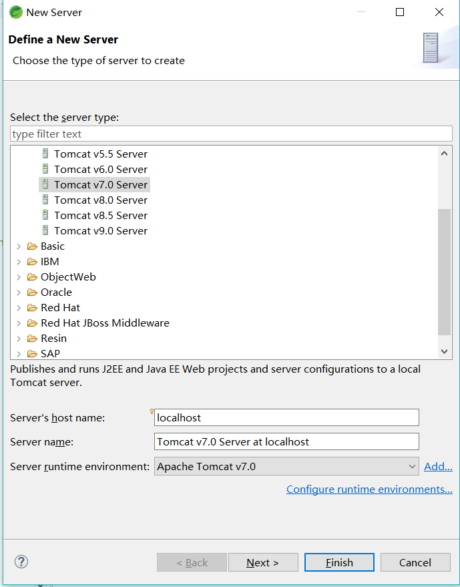

在上述窗口中添加安装的tomcat接口,添加完成后点击完成

完成会在 Project Explorer 窗口中看见 一个 servers项目,到此tomcat添加成功

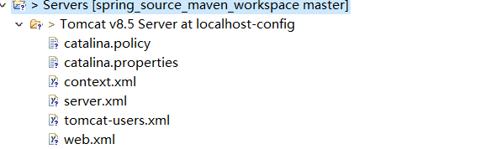

## 2如何修改服务的端口

点击(双击) server窗口中要修改的tomcat server,在弹出的窗口中进行修改即可,如图下

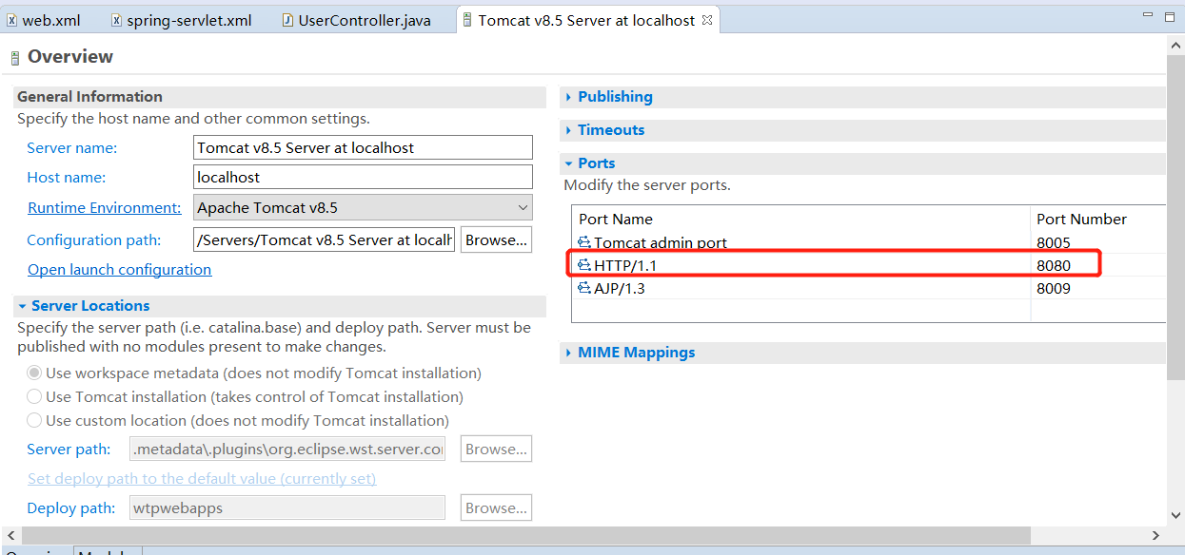

## 3.maven的war项目中明明已经引入了相关jar包依赖,使用eclipse tomcat启动时却报没有类异常

首先必须保证maven项目的任何错误都已经解决,让后选择要启动额tomcat服务,添加要启动的web服务,然后再次选择tomcat服务,右键后在弹出框中选择发布

## 4如何查看tomcat在发布后的maven jar包

在启动tomcat后会在 日志中有这样一句日志

|  |
| --- |
| 信息: Command line argument: -Dwtp.deploy=D:\software\helpProgramming\git_client\git\workspace_directory\self_directory\spring_source_maven_workspace\.metadata\.plugins\org.eclipse.wst.server.core\tmp0\wtpwebapps |

该日志指示了eclipse 临时使用tomcat部署项目的位置

## 5.如何修改当前tomcat服务的上下文

在Server项目的servers.xml文件中有如下的配置



其中path就是上下文